HƯỚNG DẪN ĐĂNG NHẬP VÀ LÀM BÀI KIỂM TRA XẾP LỚP
THÁNG TỰ HỌC TIẾNG ANH TOÀN QUỐC
DÀNH CHO GIÁO VIÊN NĂM 2026
- KÊNH HỖ TRỢ
- Zalo OA:
Trong quá trình thực hiện, nếu cần hỗ trợ thông tin và hỗ trợ kỹ thuật, Thầy Cô vui lòng liên hệ kênh Zalo OA hỗ trợ từ 8h30 – 22h hằng ngày theo đường link dưới đây: https://zalo.me/fivestarelearning hoặc quét mã QR sau:
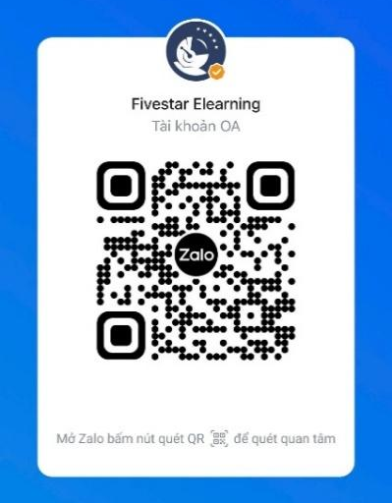
- Hotline - 0961728935
Lưu ý: Do việc hướng dẫn, giải đáp thường cần hình ảnh hoặc video, Quý Thầy/Cô vui lòng ưu tiên liên hệ qua Zalo OA để được hỗ trợ nhanh hơn.
- HƯỚNG DẪN ĐĂNG NHẬP
- Đối với học viên đăng nhập bằng máy tính:
Bước 1: Đăng nhập tài khoản từ 12h ngày 13/07/2026
- Truy cập vào đường link: lms.fsel.edu.vn nhập tên đăng nhập và mật khẩu (phải sử dụng tài khoản được cấp khi đăng ký qua link thangtuhocgiaovien.fsel.vn).
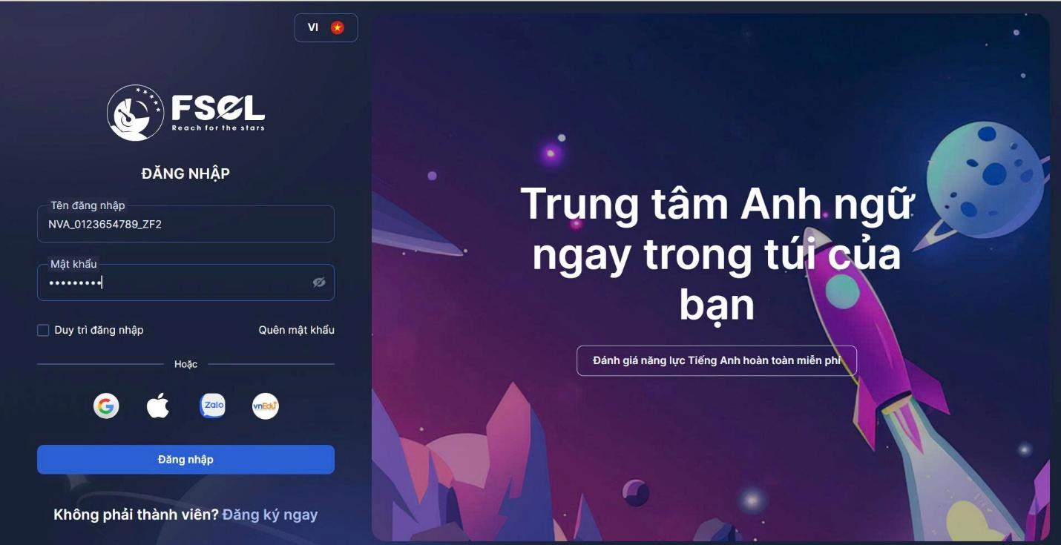

Bước 2: Bắt đầu làm bài kiểm tra xếp lớp
- Tiếp tục thao tác theo hướng dẫn từ Techie – trợ lý học tập trên hệ thống FSEL, nhấn để tiếp tục.
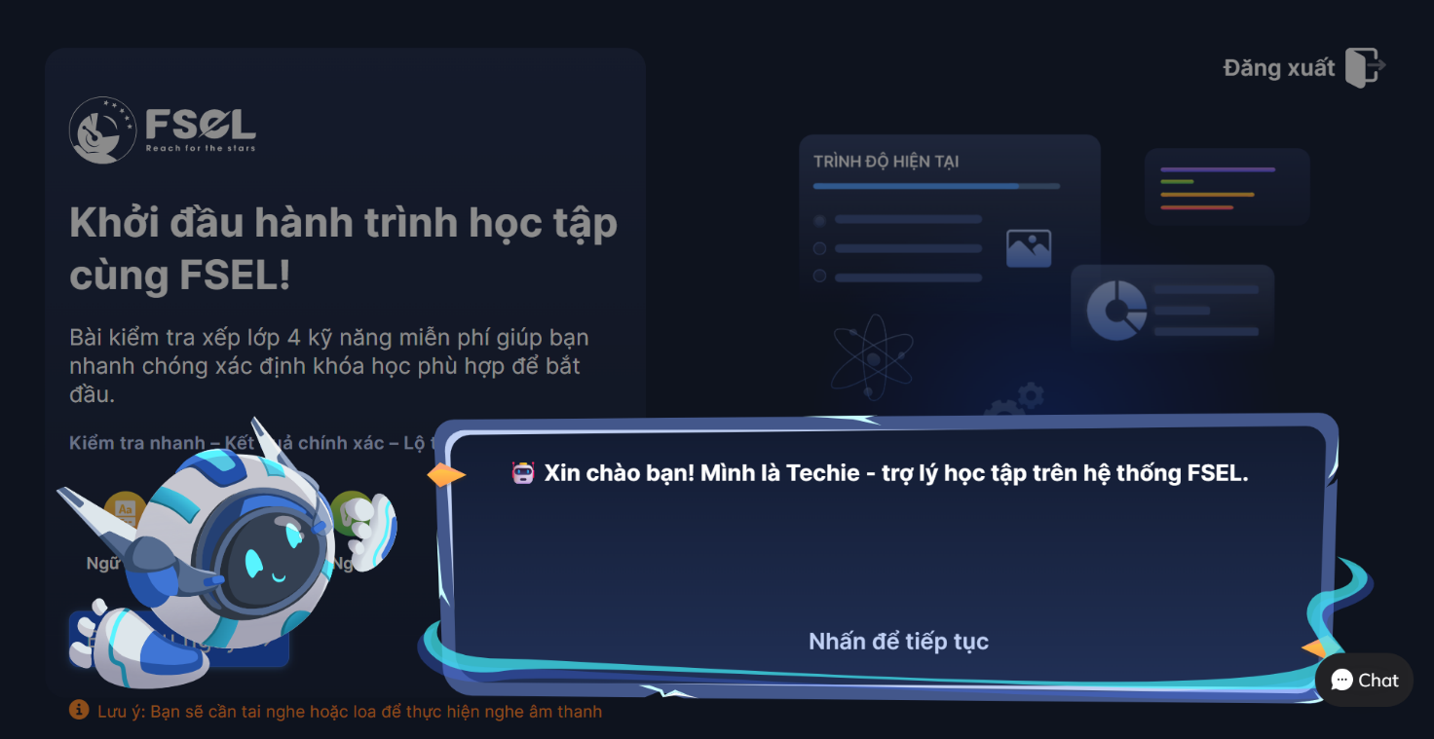
- Nhấn “Bắt đầu ngay” để làm bài khảo sát.
Lưu ý: Trong trường hợp giáo viên thực hiện khảo sát tập trung tại trường, lưu ý cần sử dụng tai nghe khi làm phần Kỹ năng Nghe để không ảnh hưởng đến giáo viên khác.
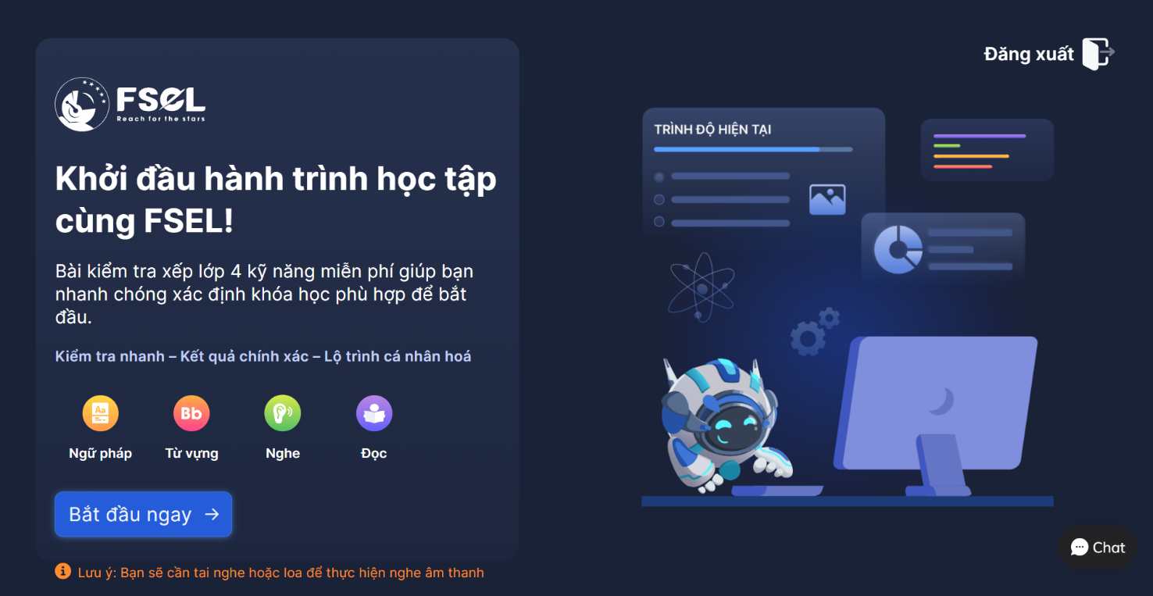
- Đăng nhập bằng điện thoại:
Bước 1: Tải ứng dụng FSEL trên điện thoại
- Với thiết bị Iphone/Ipad: vào App Store, tìm “FSEL”
- Với thiết bị điện thoại/máy tính bảng Android: vào Google Play, tìm “FSEL”
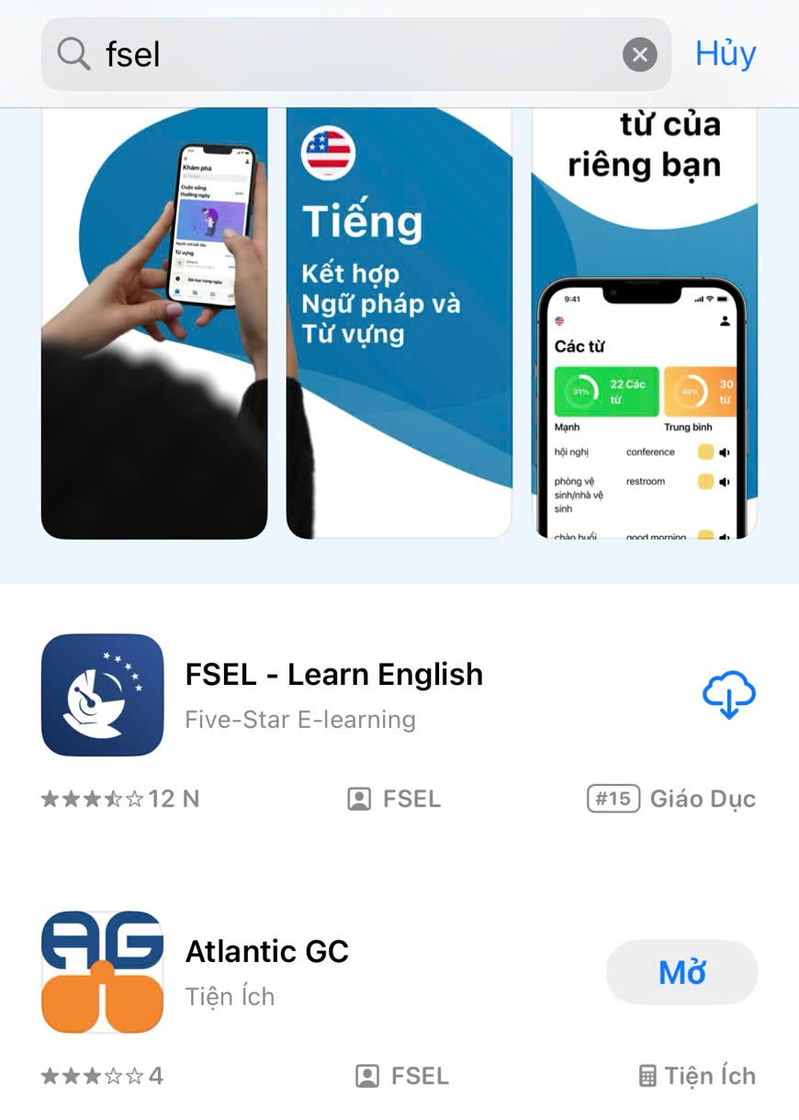
- Mở ứng dụng, chọn mục “Đã có tài khoản”.
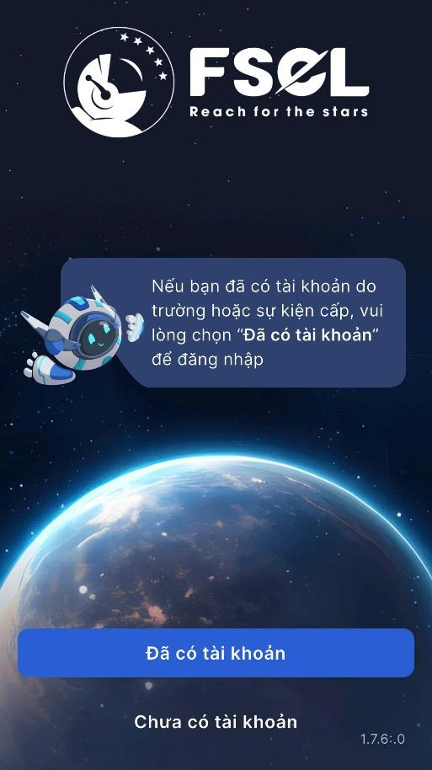
- Điền thông tin đăng nhập:
- Tên đăng nhập và mật khẩu: BTC cung cấp qua email khi đăng ký tài khoản.
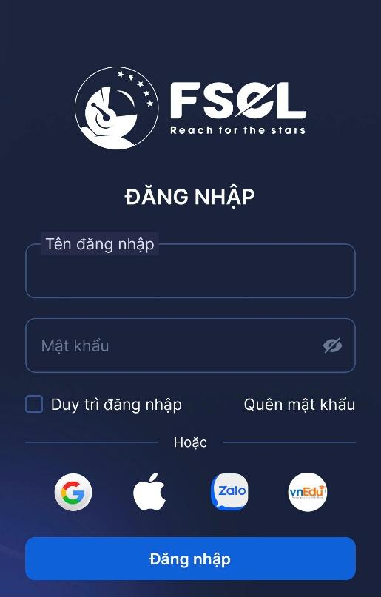
- Thực hiện các thao tác Bước 2, tương tự như với đăng nhập bằng máy tính.
Lưu ý: Để đạt hiệu quả học tập tốt nhất, Ban Tổ chức khuyến nghị thầy cô sử dụng máy tính/laptop khi tham gia khóa học.
- HƯỚNG DẪN LÀM BÀI KHẢO SÁT
- Cấu trúc bài thi
- Bài khảo sát gồm 2–3 phần
- Mỗi phần gồm 4 kỹ năng:
- Đọc (Reading)
- Nghe (Listening)
- Từ vựng (Vocabulary)
- Ngữ pháp (Grammar)

Màn hình sẽ hiển thị hướng dẫn từng kỹ năng cụ thể, học viên chọn “Bắt đầu ngay” để làm bài.
Lưu ý: Không sử dụng các công cụ hỗ trợ bên ngoài như Google hoặc các ứng dụng AI trong quá trình làm bài.
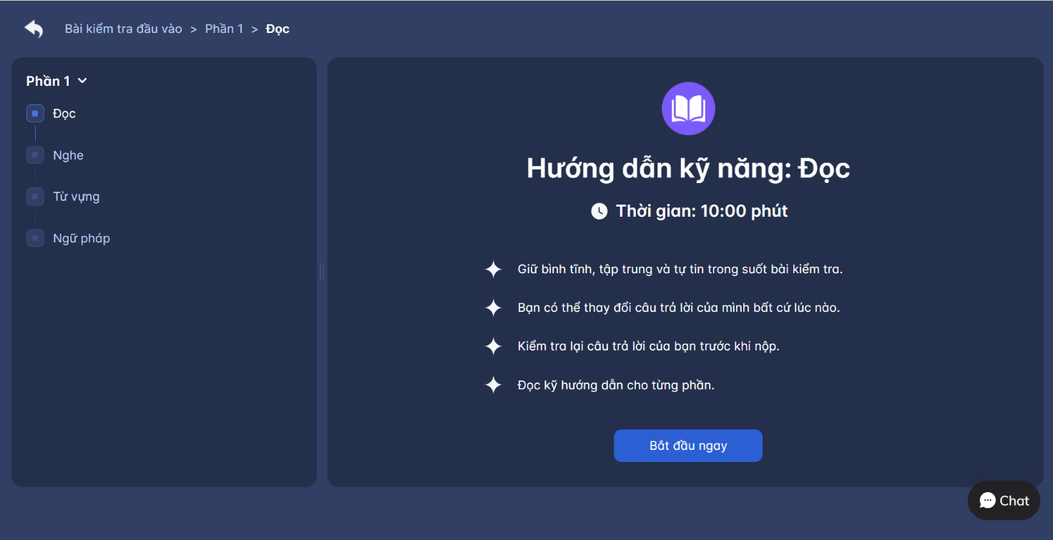
- Cách thức làm bài
- Kỹ năng Đọc
- Thời gian làm bài tối đa: 10 phút.
- Học viên cuộn chuột xuống để xem hết phần bài Đọc và đảm bảo không bỏ sót câu hỏi nào.
- Các phần thi đều có thời gian quy định, khi hết thời gian bài thi sẽ được tự động nộp, hãy chú ý đồng hồ trên màn hình để có thể trả lời hết các câu hỏi.
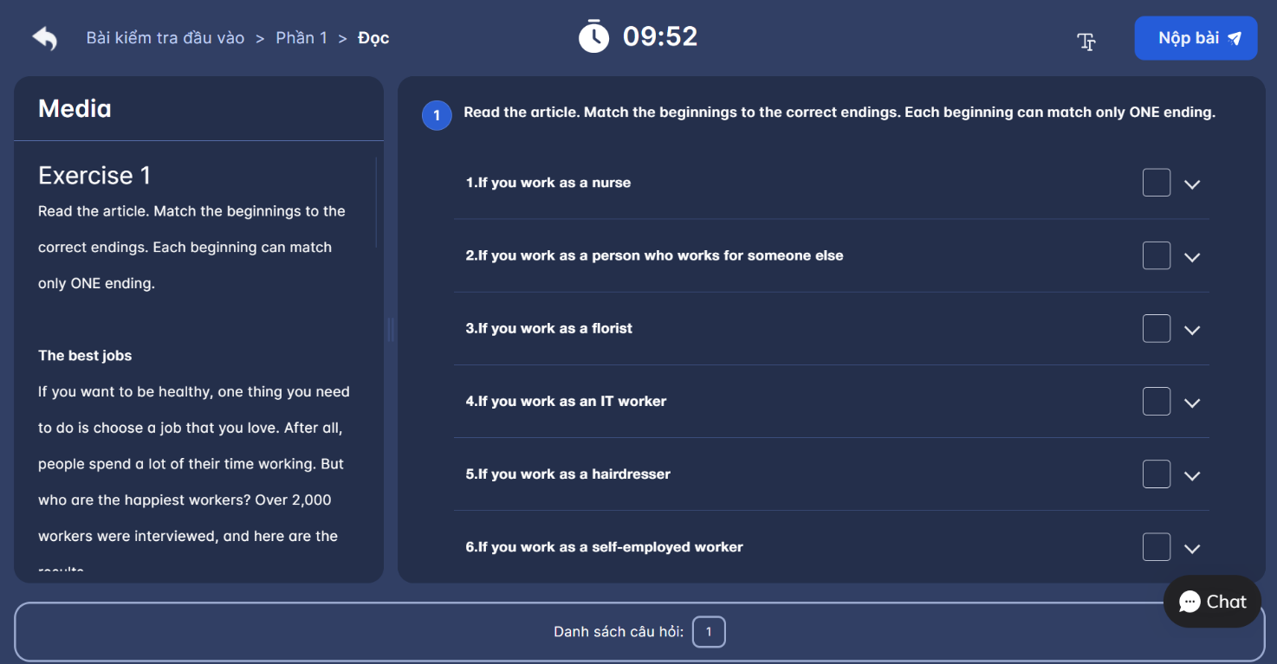

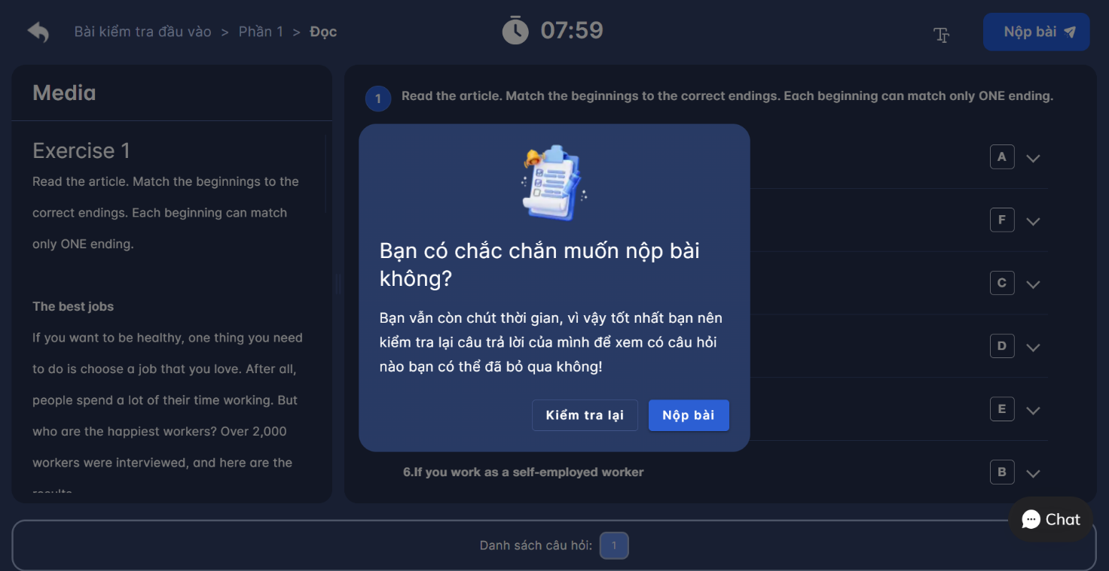
- Ngoài ra, học viên có thể nhấn “Nộp bài” sớm trước khi hết thời gian quy định.

- Kỹ năng Nghe
- Thời gian làm bài tối đa: 10 phút.
- Nghe audio và chọn các đáp án.
Lưu ý: Trong trường hợp giáo viên làm bài khảo sát tập trung tại trường, hãy sử dụng tai nghe khi làm bài để không ảnh hưởng đến các học viên khác.
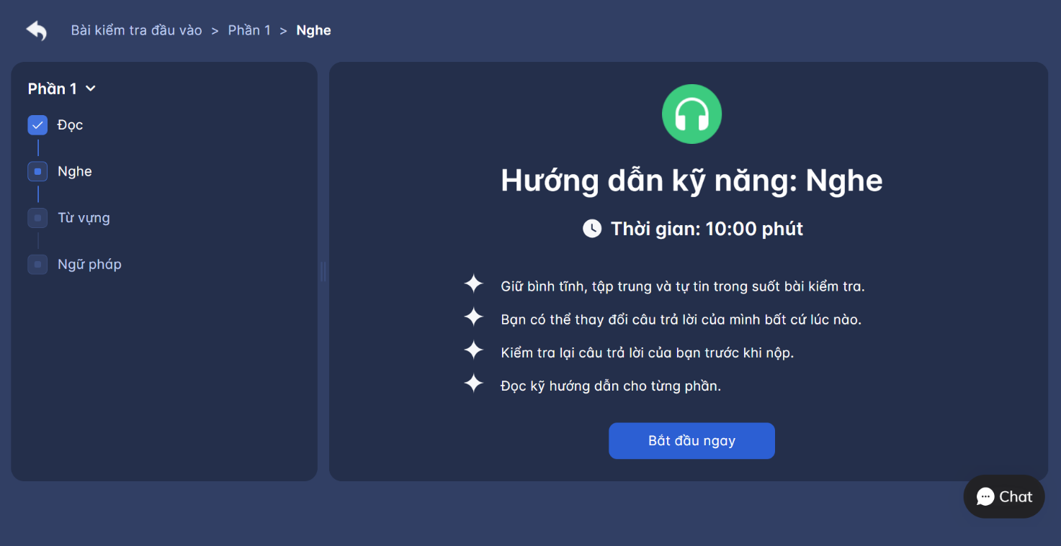
- Học viên có thể tua lại đoạn audio nếu cần nghe lại. Kiểm tra lại các câu trả lời trước khi nhấn “Nộp bài”.
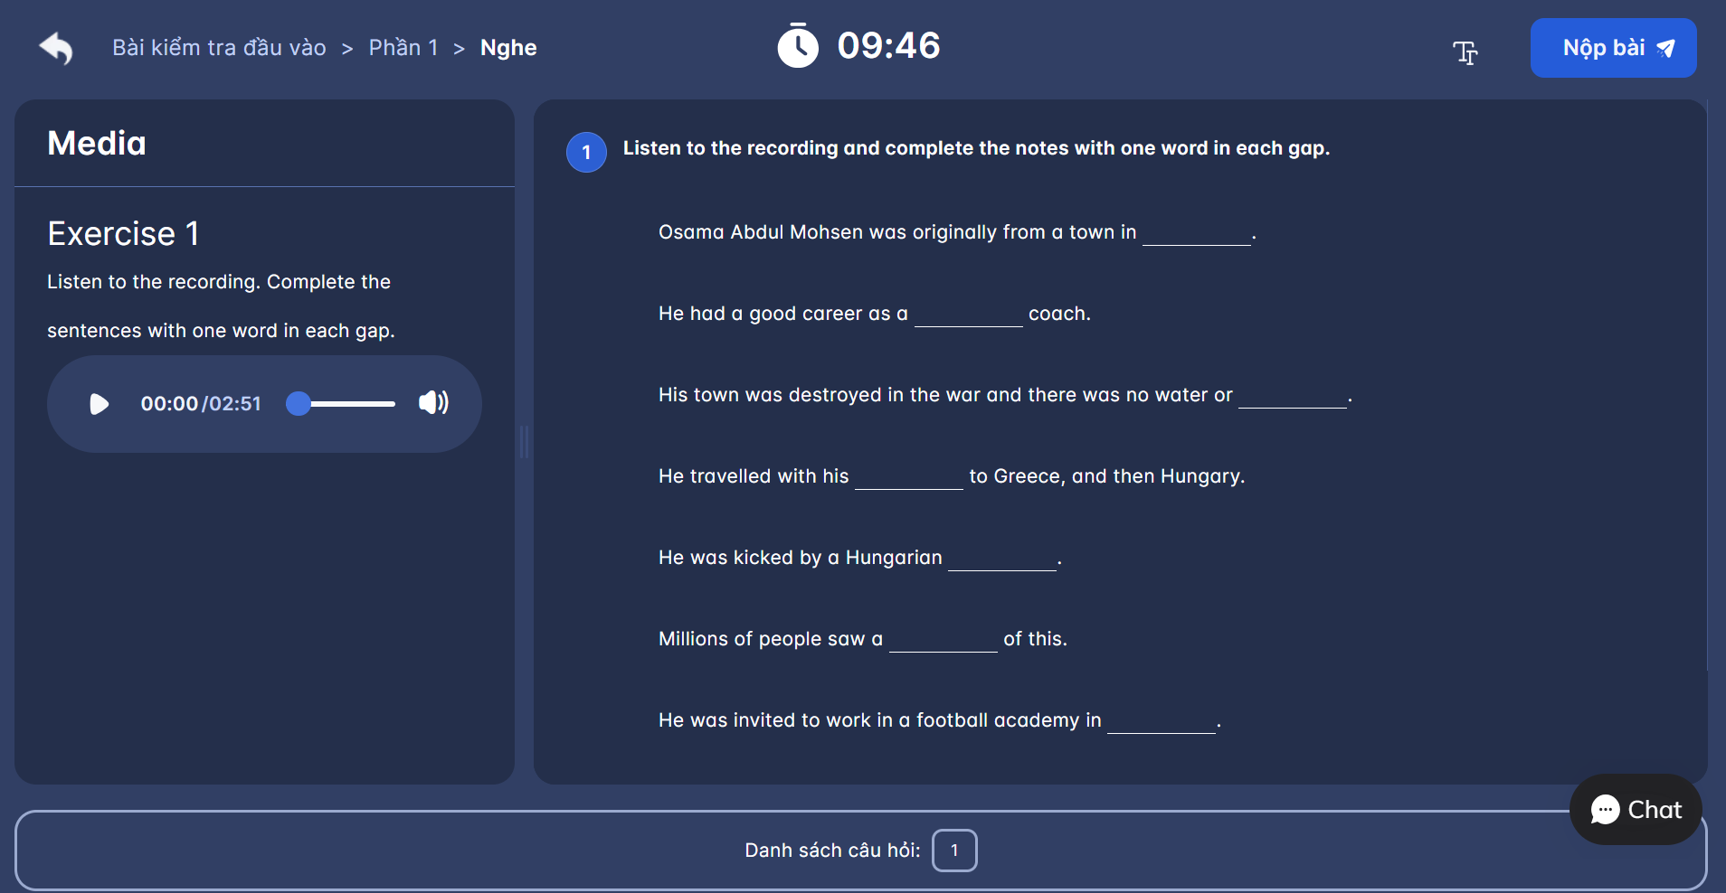
- Kỹ năng Từ vựng
- Thời gian làm bài tối đa: 05 phút.
- Trả lời lần lượt các câu hỏi (thao tác cuộn chuột xuống để đảm bảo không bỏ sót câu hỏi nào).
- Sau khi hoàn thành Danh sách câu hỏi thứ nhất, học viên nhấn “Tiếp tục” để chuyển sang Danh sách câu hỏi thứ hai. Sau khi trả lời hết câu hỏi, nhấn “Nộp bài”.

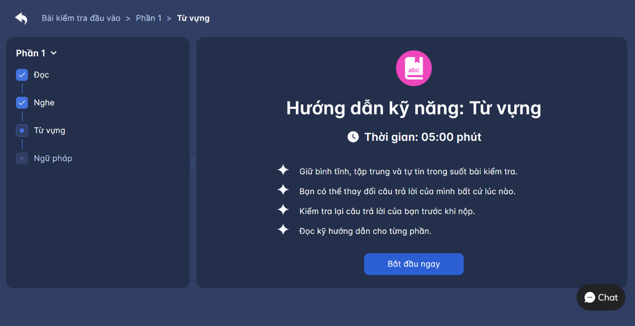

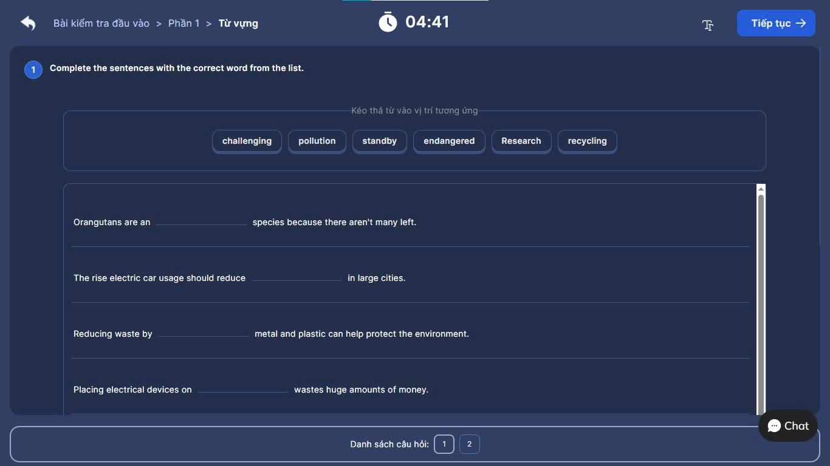
- Kỹ năng Ngữ pháp
- Thời gian làm bài tối đa: 05 phút.
- Trả lời lần lượt các câu hỏi (thao tác cuộn chuột xuống để đảm bảo không bỏ sót câu hỏi nào).
- Sau khi hoàn thành Danh sách câu hỏi thứ nhất, học viên nhấn “Tiếp tục” để chuyển sang Danh sách câu hỏi thứ hai. Sau khi trả lời hết câu hỏi, nhấn “Nộp bài”.
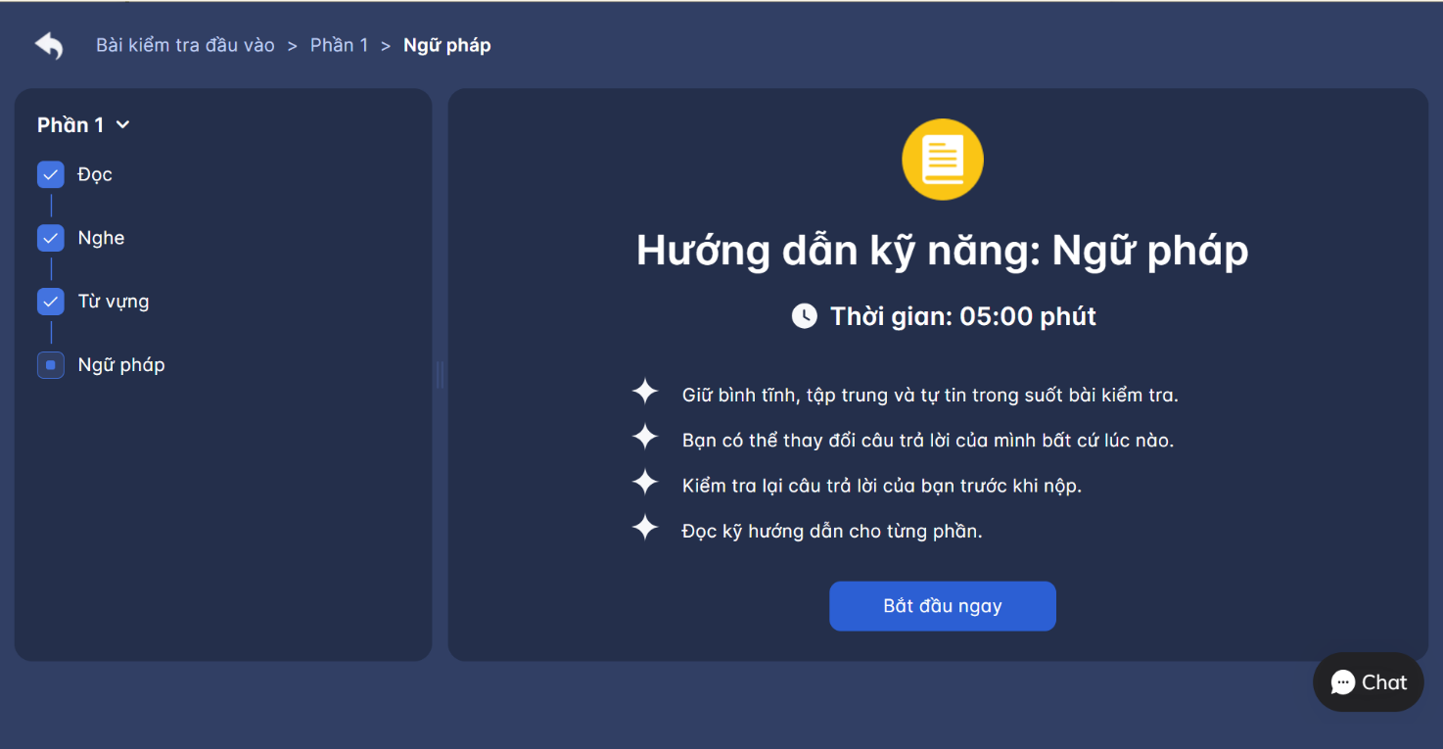

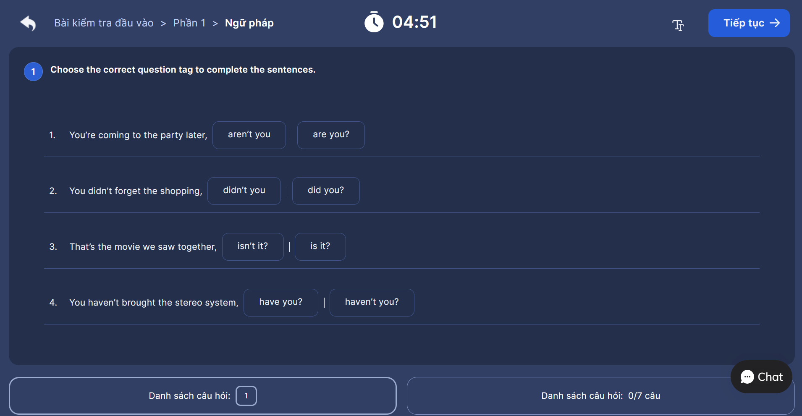

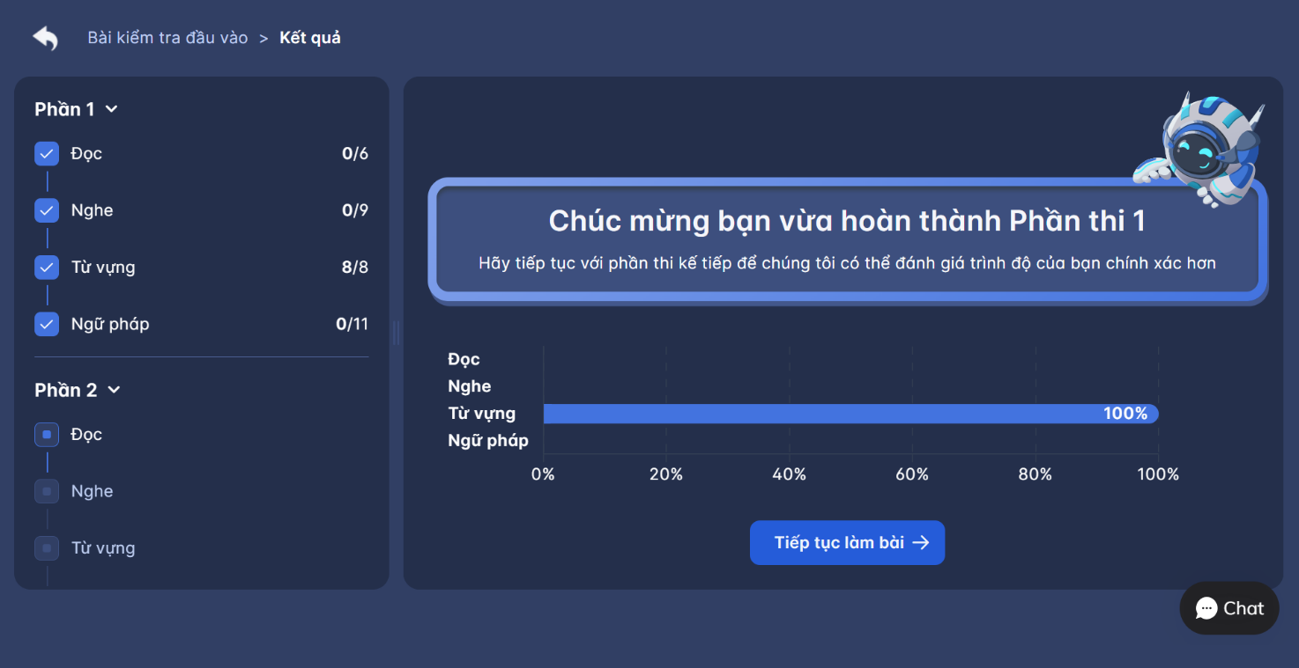
- Kết thúc Phần 1, hệ thống sẽ hiển thị phần trăm năng lực của từng kỹ năng. Học viên nhấn “Tiếp tục làm bài” để chuyển sang Phần 2.

- Học viên thực hiện làm bài đến khi hệ thống đưa ra được kết quả của trình độ người dùng. Hệ thống sẽ đưa ra được kết quả về trình độ của người dùng sau khoảng 2-3 phần thi (mỗi phần thi 4 kỹ năng).
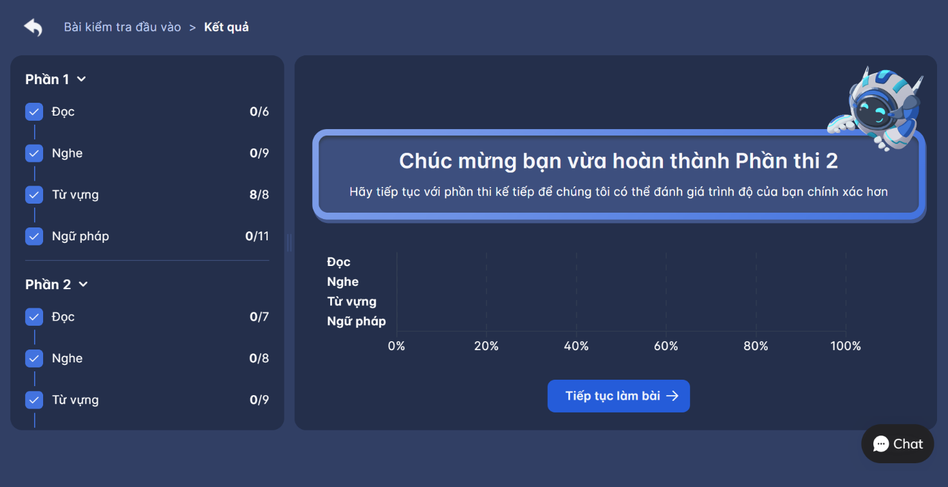
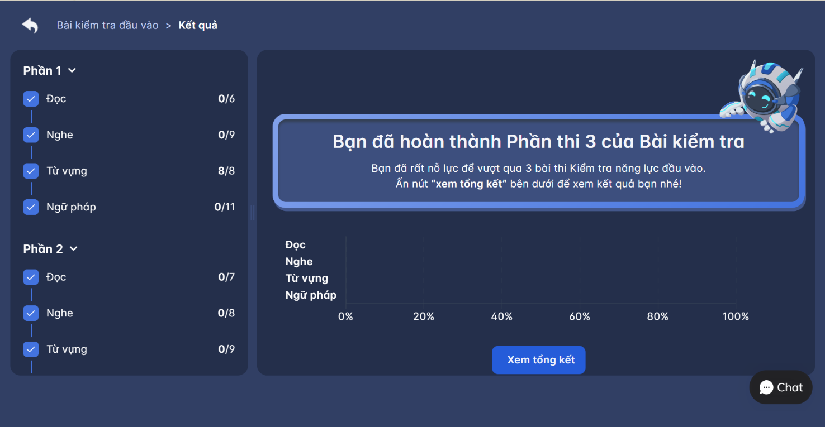
- Sau mỗi phần thi, hệ thống hệ thống sẽ hiển thị phần trăm năng lực của từng kỹ năng.

- Xem kết quả khảo sát
- Sau khi hoàn thành các phần thi, hệ thống sẽ hiển thị kết quả số câu trả lời đúng của từng phần, thông báo trình độ hiện tại của học viên theo khung tham chiếu CEFR.
- Học viên có thể nhấn chọn “Xem lại bài làm” để xem lại kết quả của từng kỹ năng trong các phần thi.
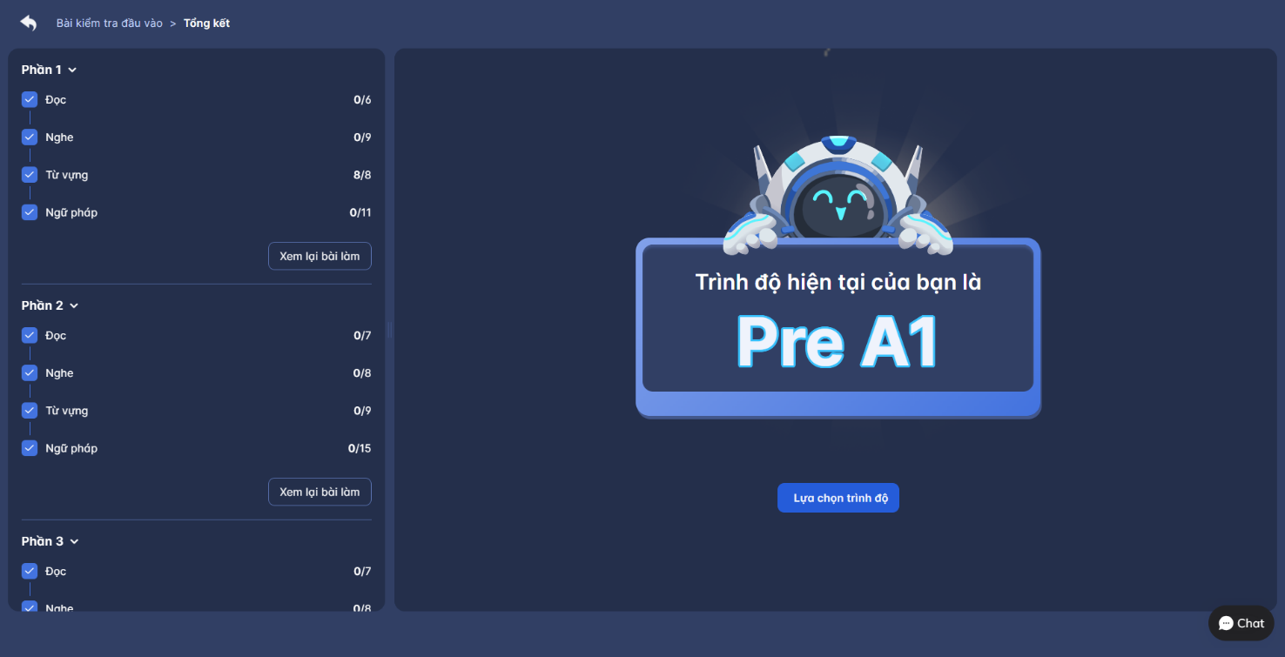

- Lựa chọn khóa học
- Sau khi có kết quả, học viên có thể thấy trình độ hiện tại của bản thân, nhấn “Tiếp tục” để tìm hiểu khóa học.
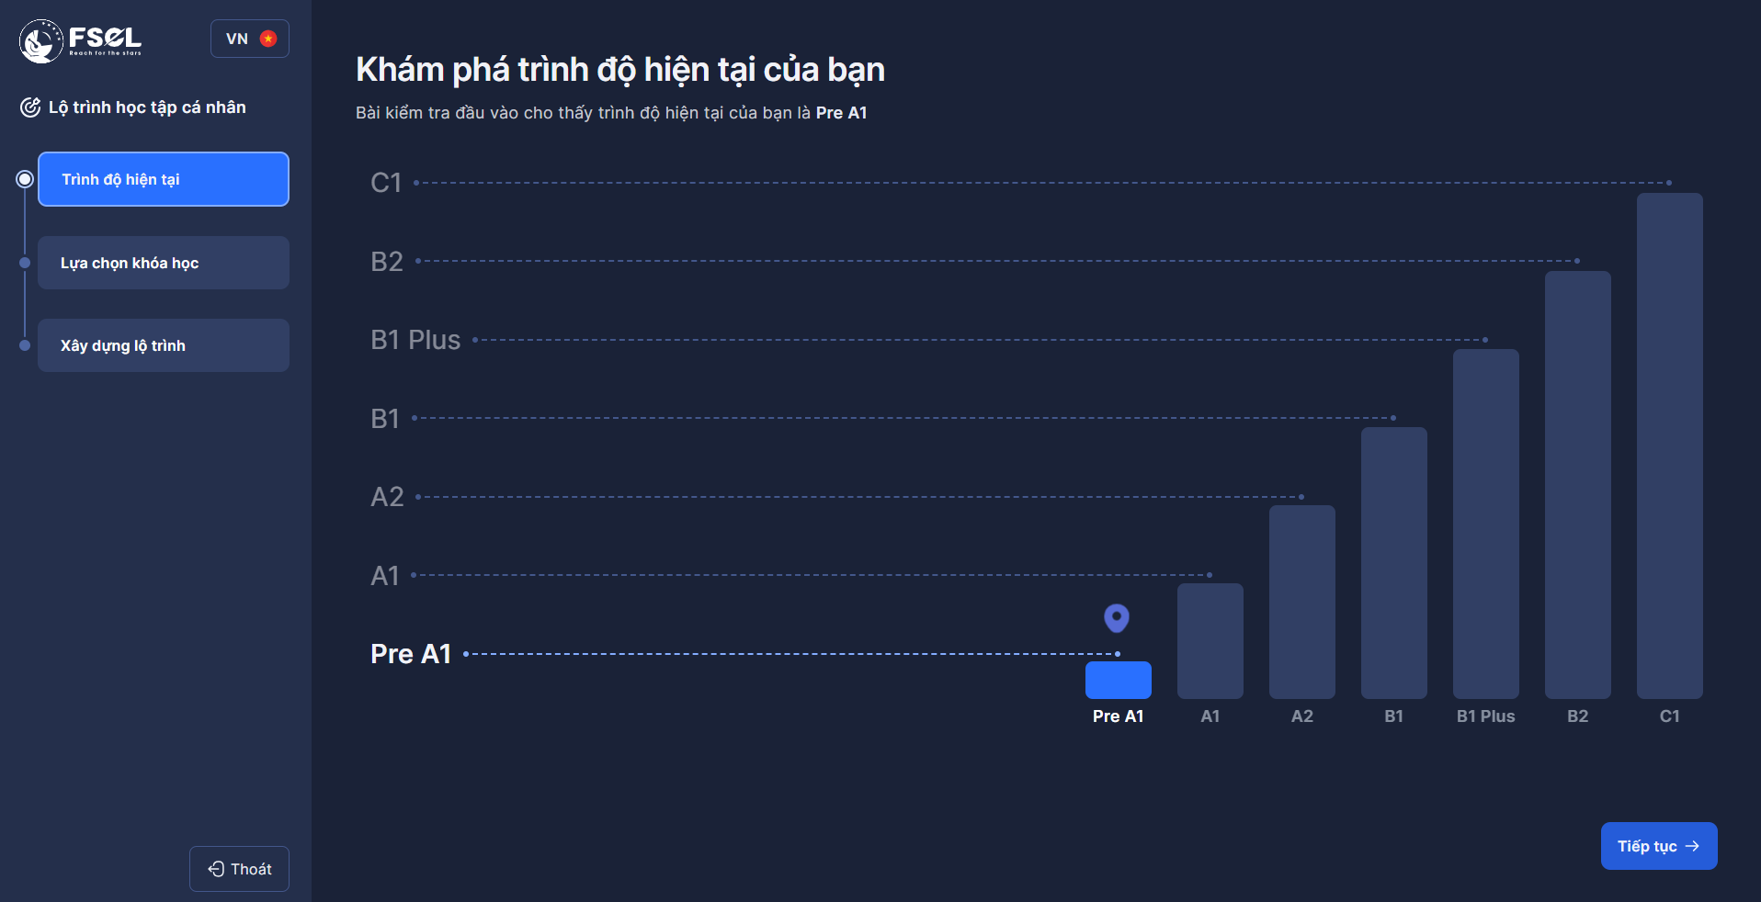
- Học viên lựa chọn 1 trong 2 khóa học phù hợp với bản thân: English Foundation (Anh ngữ nền tảng) và IELTS Pathway (Luyện thi IELTS), sau đó nhấn “Tiếp tục”.
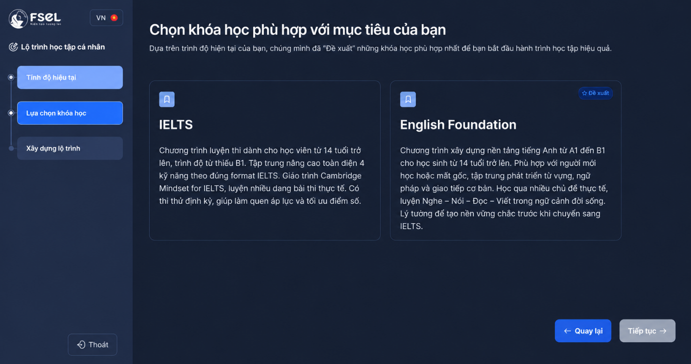
- Dựa vào kết quả bài khảo sát, hệ thống sẽ gợi ý khóa học phù hợp với học viên. Tuy nhiên, học viên có thể lựa chọn khóa học cao hơn hoặc thấp hơn một cấp độ. Sau đó nhấn “Tiếp tục”.

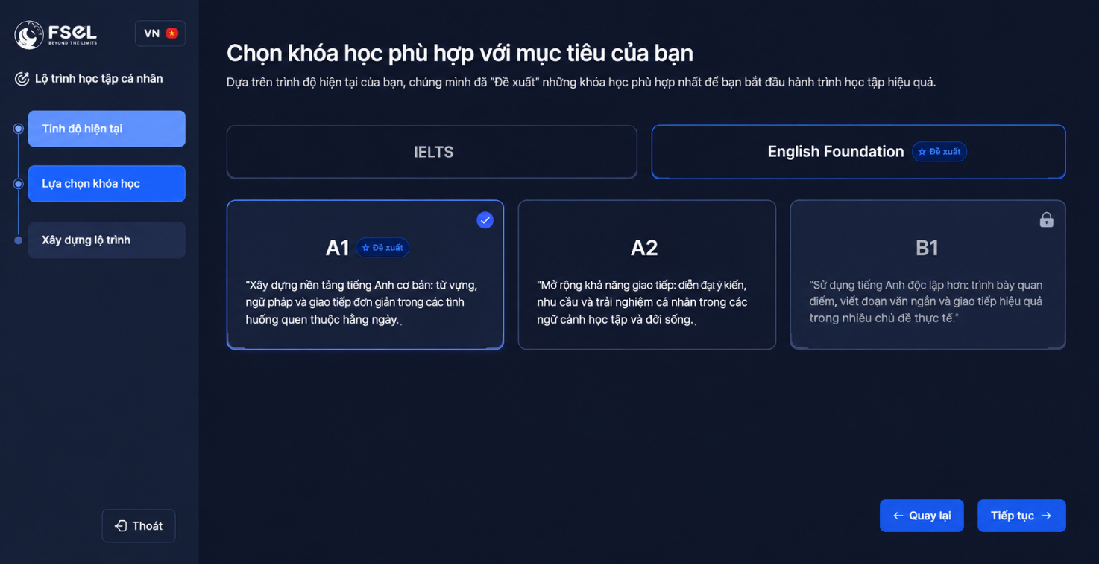
- Sau khi lựa chọn khóa học, học viên nhấn “Bắt đầu học tập” để xây dựng lộ trình và học tập hiệu quả cùng FSEL.
